Титул
Задание

содержание
ВВедение 5
1 первичная обработка данных 6
1.1 Постановка задачи 6
1.2 Вариационный ряд 6
1.3 Интервальный ряд 11
2 Интервальные оценки параметров 15
2.1 Постановка задачи 15
2.2 Практическая часть 15
3 идентификация распределений 19
3.1 Постановка задачи 19
3.2 Ход выполнения работы 19
3.2.1 Проверка распределения с помощью критерия Пирсона 21
3.2.2 Проверка распределения с помощью метода анаморфоз 23
4 Линейная регрессия. Оценка адекватности модели, оценка доверительных интервалов параметров 26
4.1 Постановка задачи 26
4.2 Ход выполнения работы 27
4.2.1 Оценка коэффициента корреляции Пирсона. Оценка характеристики корреляционной связи по шкале Чеддока 27
4.2.2 Проверка статистической значимости коэффициента корреляции 29
4.2.3 Построение модели линейной регрессии 29
4.2.4 Оценка адекватности модели 31
4.2.5 Оценка значимости коэффициентов модели 32
4.2.6 Построение доверительных интервалов коэффициентов модели 33
4.2.7 Оценка интервала прогноза линейной модели 34
4.2.8 Проведение теста Чоу 35
4.2.9 Построение модели линейной регрессии. Оценка значимости коэффициентов и адекватности модели 38
4.2.10 Проверка данных на гетероскедастичность при помощи теста Гольдфельда-Квандта и теста Спирмена 39
5 сглаживание временных рядов 43
5.1 Постановка задачи 43
5.2 Ход выполнения работы 43
5.2.1 SMA-сглаживание 46
5.2.2 WMA-сглаживание 48
5.2.3 EMA-сглаживание 50
5.2.4 DEMA-сглаживание 51
Выводы 53
Список использованных источников 54

ВВедение
В современном мире математическая статистика играет важную роль в различных областях, от экономики и финансов до медицины и техники. Ее применение возможно благодаря использованию различных методов и подходов, которые позволяют анализировать данные и делать выводы на основе статистических закономерностей.
Целью данной курсовой работы является ознакомление с основными задачами математической статистики и изучение методов их решения.
В частности, мы рассмотрим первичную обработку данных, включающую сбор, систематизацию и предварительный анализ данных.
Затем мы разберем интервальные оценки, которые позволяют судить о параметрах генеральной совокупности на основе выборочных данных. Интервальные оценки широко применяются для принятия решений и проведения статистических выводов.
Далее мы изучим задачу идентификации распределений, то есть определение закона распределения случайной величины на основе имеющихся данных.
Важным аспектом математической статистики является генерация распределений, которая позволяет создавать модели случайных величин с заданными параметрами. Это особенно полезно при моделировании и симуляции различных процессов и систем.
Регрессия — это один из основных методов анализа зависимостей между переменными. Мы рассмотрим методы линейной регрессии, а также их применение для прогнозирования и моделирования.
Наконец, мы займемся обработкой временных рядов, которые представляют собой последовательности наблюдений во времени.

1 первичная обработка данных

1.1 Постановка задачи
В рамках данной работы ставится следующая цель: познакомиться с процессом вычисления стандартных описательных статистик для выборок данных различных типов и научиться использовать методы агрегации статистических данных с целью получения новых знаний об их эмпирическом распределении.
В соответствии с полученным вариантом необходимо выполнить следующее задание:
- Собрать данные о росте студентов группы ИНБО-05-22 (вещественные данные), а также загаданные случайные числа [0; 8] (дискретные данные).
- Обработать полученные данные (построить диаграммы распределения частот, посчитать выборочные статистики, найти эмпирические функции распределения и визуализировать полученные данные).

1.2 Вариационный ряд
При сборе дискретных данных были получены значения, представленные на Рисунке 1.1.
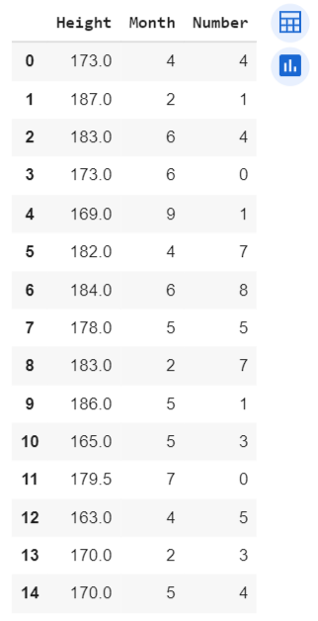
Рисунок 1.1 — Полученные при опросе студентов данные
Далее необходимо задать вариационный ряд, характеризующий собранные данные. Полученный вариационный ряд представлен на Рисунке 1.2.
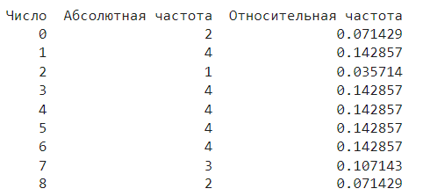
Рисунок 1.2 — Построенный вариационный ряд
На Рисунке 1.2 представлен полученный по исходным данным вариационный ряд; абсолютная частота — колонка, содержащее абсолютную частоту встречи числа, указанного в колонке «Месяц рождения»; относительная частота вычисляется по формуле (1.1):

$w_{i}= \frac{n_{i}}{n}$, (1.1)

где $n$ — объём всей выборки,
$i$ — порядковый номер элемента,
$n_{i}$ — абсолютная частота соответствующего элемента.
После построения вариационного ряда становится доступным его анализ: построение полигона частот и эмпирической функции распределения, а также вычисление выборочных характеристик.
Полигон частот вариационного ряда строится по относительным частотам каждого его элемента; он представлен на Рисунке 1.3.
На Рисунке 1.3 по оси X отложены значения, доступные на целочисленном интервале [0; 8], а по оси Y — значения соответствующих относительных частот.
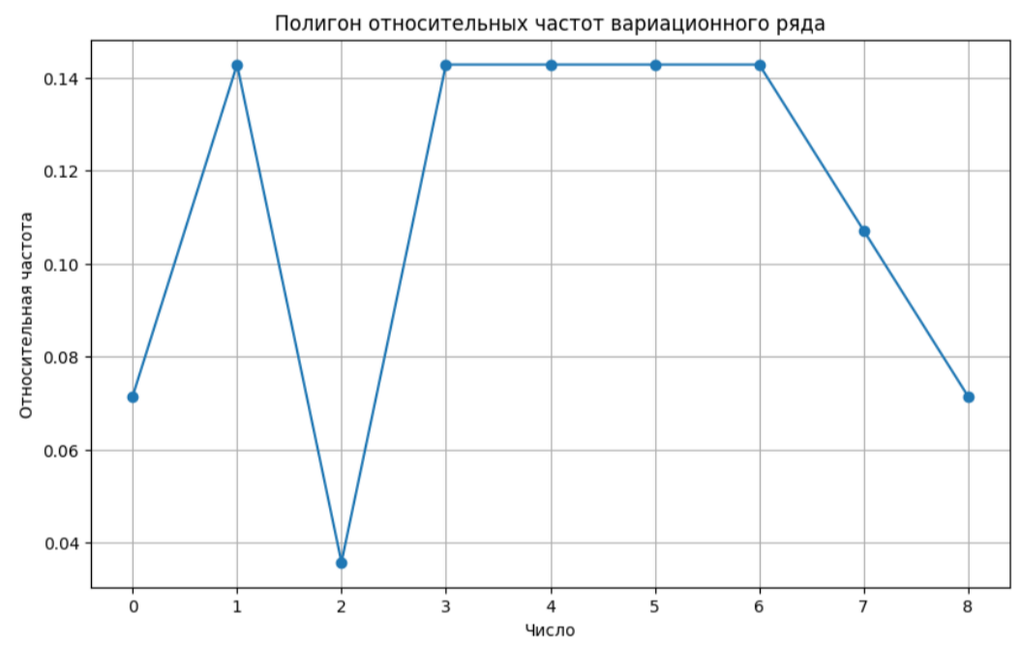
Рисунок 1.3 — Построенный полигон частот
Далее определим эмпирическую функцию распределения методом накопленных относительных частот: некоторую функцию, которая в соответствие некоторому числу из интервала ставит в соответствие вероятность того, что наблюдение примет такое или меньшее значение.
График эмпирической функции распределения представлен на Рисунке 1.4.
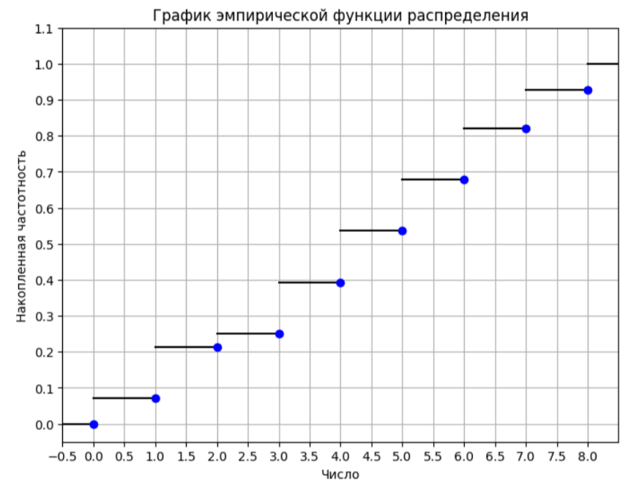
Рисунок 1.4 — График эмпирической функции распределения
В завершении анализа проведём вычисление выборочных характеристик вариационного ряда: выборочного среднего, выборочной дисперсии, выборочного среднеквадратического отклонения, выборочной медианы и выборочного коэффициента вариации по следующим формулам. [1]
- Выборочное среднее рассчитывается по формуле (1.2):

$\overline{x}=\frac{1}{n}\sum_{i=1}^{n}{x_{i}}$. (1.2)

где $\overline{x}$ — выборочная средняя;
$n$ — количество данных в выборке;
$i$ — номер элемента выборки;
$x_{i}$ — i-ый элемент выборки.
Результат: 4.11.
- Выборочная дисперсия рассчитывается по формуле (1.3):

$D_{x}=\frac{1}{n}\sum_{i=1}^{n}{{(x_{i}-\overline{x})}^{2}},$ (1.3)

где $D_{x}$ — выборочная дисперсия;
$n$ — количество данных в выборке;
$i$ — номер элемента выборки;
$x_{i}$ — i-ый элемент выборки;
$\overline{x}$ — выборочная средняя.
Результат: 5.52.
- Выборочное среднеквадратическое отклонение рассчитывается по формуле (1.4):

$σ_{x}=\sqrt{D_{x}}$, (1.4)

где $σ_{x}$ — выборочное среднеквадратическое отклонение;
$D_{x}$ — выборочная дисперсия.
Результат: 2.35.
- Выборочная медиана: значение, при котором значение накопленных частот впервые стало больше либо равно 0.5.
Результат: 4.0.
- Выборочный коэффициент вариации рассчитывается по формуле (1.5):
$v_{x}= \frac{σ_{x}}{\overline{x}}$, (1.5)

где $v_{x}$— выборочный коэффициент вариации;
$σ_{x}$ — выборочное среднеквадратическое отклонение;
$\overline{x}$ — выборочная средняя.
Результат: 0.57 (57 %), выборка не компактна, так как 57 % > 10 %.

1.3 Интервальный ряд
При сборе вещественных данных о росте студентов были получены значения, представленные на Рисунке 1.1.
Так как анализируемые данные являются непрерывными, то необходимо их объединить в интервалы для возможности визуализации и анализа [2]. Производится объединение непрерывных данных в интервалы в соответствии с правилом Стёрджеса по следующим формулам:

$m=1+ \log_{2}{(n)}$, (1.6)

где $m$ — количество интервалов,
$n$ — объём выборки.

$h= \frac{x_{max}-x_{min}}{m}$, (1.7)

где $h$ — длина интервала,
$x_{max}$ — максимальное значение выборки,
$x_{min}$ — минимальное значение выборки,
$m$ — количество интервалов.
Для полученных данных значение количества интервалов равно 6 и длины интервала равно 4.67.
Основываясь на полученных результатах, построим итоговый интервальный ряд; полученный ряд представлен на Рисунке 1.5.
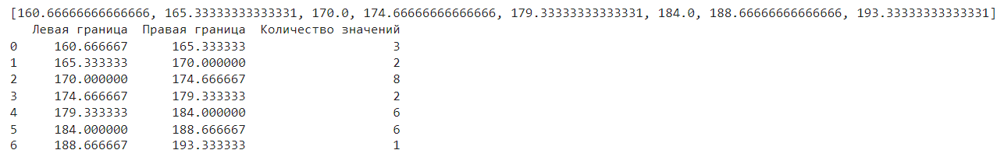
Рисунок 1.5 — Интервальный ряд
Левая граница самого первого интервала меньше минимального значения по всей выборке, так как для удобства анализа принимается равным разности $x_{min}$ и половины длины интервала.
Далее построим гистограмму относительных частот и представим её на Рисунке 1.6.
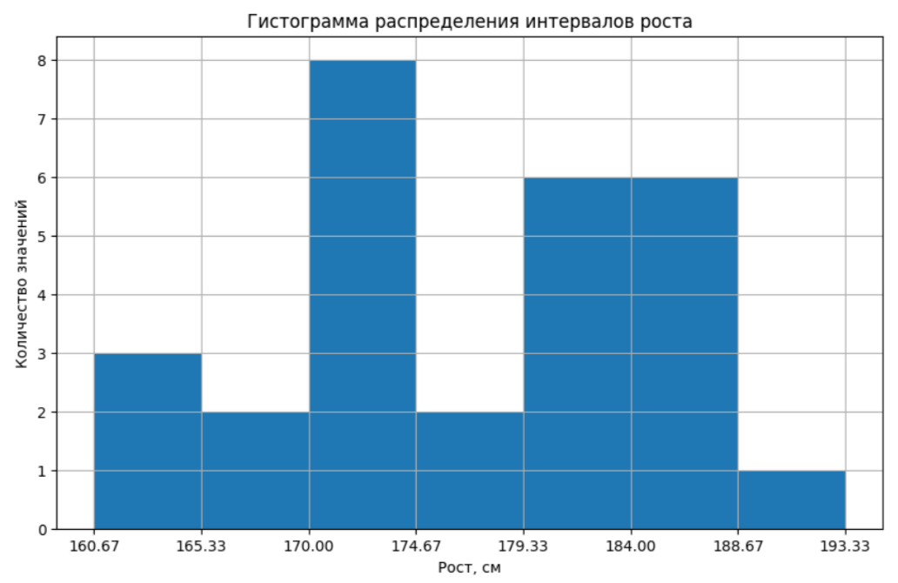
Рисунок 1.6 — Гистограмма относительных частот интервального ряда
Продолжим анализ полученного ряда и определим эмпирическую функцию распределения методом накопленных относительных частот: некоторую функцию, которая в соответствие некоторому числу из интервала ставит в соответствие вероятность того, что наблюдение примет такое или меньшее значение.
Итоговый результат представлен на Рисунке 1.7. По оси X отложены значения роста, а по оси Y — накопленная частотность.
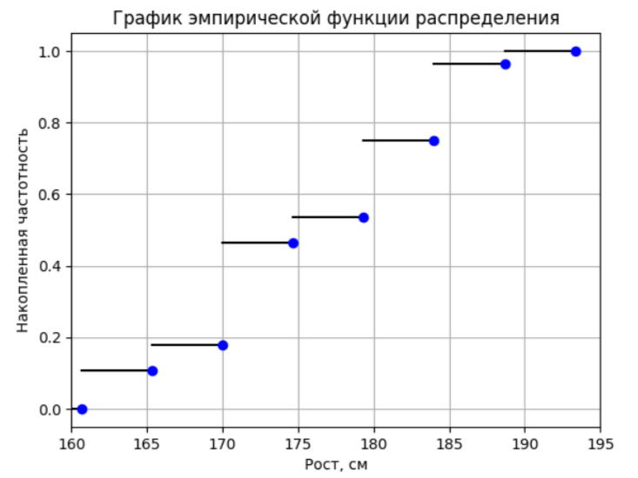
Рисунок 1.7 — График эмпирической функции распределения
Далее рассчитаем выборочные характеристики интервального ряда по формулам, рассмотренным ранее:
- выборочное среднее: 176.8;
- выборочная дисперсия: 58.89;
- выборочное стандартное отклонение: 7.67;
- выборочная медиана: 176.5;
- коэффициент вариации: 0.04 (4 %), выборка компактна.
Произведем расчёт медианы и моды:
Найти интервал, в котором содержится медиана, путем подсчета накопленных частот или накопленных относительных частот. Медианным будет тот интервал, в котором накопленная частота впервые окажется больше 𝑛/2 или накопленная относительная частота – больше 0,5.

$M =x_{m}+ \frac{0.5n-n_{m-1}}{n_{m}}h_{m}$ (1.8)

Результат: 4-ый интервал, 176.5.
Мода – наиболее часто встречающееся значение в вариационном ряду. Найти интервал с наибольшей частотой (модальный интервал). Внутри модального интервала мода определяется по одной из следующих формул:

$M = x_{Mode}+ \frac{n_{Mode}-n_{Mode-1}}{2n_{Mode}-(n_{Mode}-1+n_{Mode}+1)}h$ (1.9)

Результат: 4-ый интервал, 176.5.
В рамках первой работы изучили основы описательной статистики и перешли к более сложным методам статистического вывода. Первая работа была посвящена освоению инструментов описательной статистики, позволяющих характеризовать выборки данных. Научились вычислять различные характеристики, такие как среднее значение, медиана, мода и стандартное отклонение, для выборок разного типа. Также освоили методы агрегации данных, что позволило глубже понять их распределение.
Во второй работе перейдем к построению доверительных интервалов. Доверительные интервалы являются мощным инструментом, позволяющим делать выводы о генеральной совокупности на основе данных, полученных из выборки. Доверительный интервал представляет собой диапазон значений, в котором с определенной вероятностью (например, 95 %) находится истинное значение интересующего нас параметра генеральной совокупности.

2 Интервальные оценки параметров

2.1 Постановка задачи
В рамках данной работы ставится следующая цель: познакомиться с процессом построения доверительных интервалов для параметров генеральной совокупности: математического ожидания и среднеквадратического отклонения.
В соответствии с полученным вариантом необходимо выполнить следующие задания:
- Получить данные по четырём случайным величинам, соответствующие персональному варианту (вариант №28).
- Для каждой из четырёх случайных величин рассчитать: точечные оценки математического ожидания и стандартного отклонения; точные доверительные интервалы для математического ожидания; точный доверительный интервал для стандартного отклонения.

2.2 Практическая часть
Необходимо получить данные, с которыми мы будем работать, и задать их в удобной форме: в виде таблицы данных, где каждым столбцом является новая случайная величина.
Далее для каждой случайной величины рассчитаем среднее и стандартное отклонения в соответствие со следующими формулами:
- Выборочное среднее рассчитывается по формуле (2.1):

$\overline{x}=\frac{1}{n}\sum_{i=1}^{n}{x_{i}}$, (2.1)
где $\overline{x}$ — выборочное среднее;
$x_{i}$ — i-ое наблюдение случайной величины;
$n$ — количество наблюдений случайной величины.
- Выборочное стандартное отклонение (несмещённое) рассчитывается по формуле (2.2):

$σ_{в}= \sqrt{\frac{\sum_{i=1}^{n}{{(x_{i}- \overline{x})}^{2}}}{n-1}}$, (2.2)

где $σ_{в}$ — выборочное стандартное отклонение (несмещённое);
$\overline{x}$ — выборочное среднее;
$n$ — количество наблюдений случайной величины;
$x_{i}$ — i-ое наблюдение случайной величины.
Результаты вычисления представлены на Рисунке 2.1.
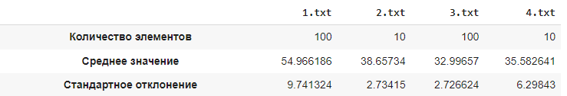
Рисунок 2.1 — Результаты вычислений параметров
Теперь есть все данные для построения доверительных интервалов. Доверительные интервалы позволяют не только получить возможное значение параметра генеральной совокупности, но и оценить ошибку, которая допускается при предположении, что оцениваемый параметр находится в пределах построенного интервала [3].
Были заданы два выражения, с помощью которых был рассчитан доверительный интервал нормального распределения для заданных таблиц данных по формуле (2.3), используя таблицу критических значений функции Лапласа Φ(𝑥).

${\hat{X}}_{В} ∈ \left[\overline{X_{В}}-X_{γ} ⋅ \frac{σ_{В}}{\sqrt{N}},\overline{X_{В}}+X_{γ} ⋅ \frac{σ_{В}}{\sqrt{N}}\right], Φ(X_{γ}) = \frac{γ}{2}$, (2.3)
где 𝑁 — количество значений в ряде данных;
$\overline{X_{В}}$ — выборочная средняя;
$X_{γ}$ — критическое значение из таблицы Лапласа.
$σ_{В}$ — выборочное СКО.
Далее был рассчитан доверительный интервал распределения Стьюдента для заданных таблиц данных, используя таблицу критических значений $t_{γ, N}$ t-распределения при значении уверенности 𝛾 = 0.95. Доверительный интервал рассчитывается по формуле (2.4):

${\hat{X}}_{В} ∈ \left[\overline{X_{В}}-t_{1-γ, N-1} ⋅ \frac{σ_{В}}{\sqrt{N}},\overline{X_{В}}+t_{1-γ, N-1} ⋅ \frac{σ_{В}}{\sqrt{N}}\right]$ , (2.4)

где 𝑁 — количество значений в ряде данных;
$\overline{X_{В}}$ — выборочная средняя;
$t_{1-γ, N-1}$ — критическое значение из таблицы Стьюдента;
$σ_{В}$ — выборочное СКО.
Затем был рассчитан доверительный интервал среднего квадрата отклонения для заданных таблиц данных при значении уверенности 𝛾 = 0.95. Доверительный интервал рассчитывается по формуле (2.5):

$\hat{σ_{В}}∈ \left[\frac{σ_{В}∙\sqrt{N-1}}{\sqrt{χ_{\frac{1+γ}{2}, N-1 }^{2}}},\frac{σ_{В}∙\sqrt{N-1}}{\sqrt{χ_{\frac{1-γ}{2}, N-1 }^{2}}}\right]$, (2.5)

где 𝑁 — количество значений в ряде данных;
$χ_{\frac{1-γ}{2}, N-1 }^{2}$ — критическое значение из таблицы хи-квадрат;
$σ_{В}$ — выборочное СКО.
Рассчитанные доверительные интервалы для каждой из случайных величин представлены на Рисунке 2.2.
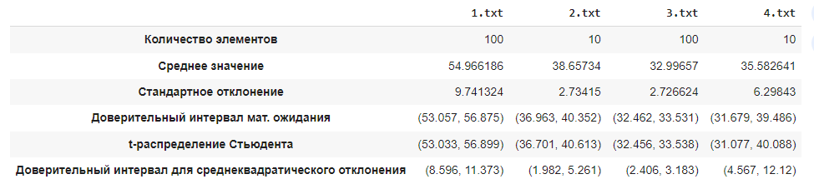
Рисунок 2.2 — Расчет доверительных интервалов
В ходе работы был составлен отчёт о проделанной работе, а также получены навыки в построении точных доверительных интервалов для оценки параметров генеральной совокупности по имеющимся наблюдениям.
С помощью оценок параметров сможем решить задачу идентификации распределений следующей работе.

3 идентификация распределений

3.1 Постановка задачи
В ходе данной работы поставлены следующие задачи:
- изучение способов идентификации распределений случайной непрерывной величины: критерий $χ^{2}$-Пирсона и процедура спрямления функциональной зависимости — анаморфоза;
- применить на практике изученные способы идентификации распределений;
- продемонстрировать и объяснить полученные результаты.

3.2 Ход выполнения работы
Выполнение работы начнём с получения данных: всего есть четыре набора наблюдений, два из которых над нормально распределённой величиной, а другие — над показательно распределённой.
С помощью формул (1.1) и (1.2) приведём полученные вариационные ряды к статистическим, а столбчатые диаграммы для созданных статистических рядов и сами ряды на
На представленных диаграммах по оси X отложены интервалы случайной величины, по оси Y — абсолютная частота попадания наблюдения в этот интервал (Рисунки 3.1-3.4).
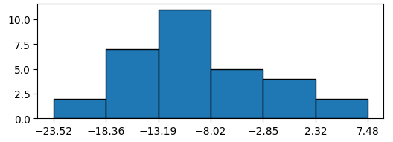
Рисунок 3.1 — Гистограмма для первой группы наблюдений
Произведем аналогичные расчеты для второй группы наблюдений.
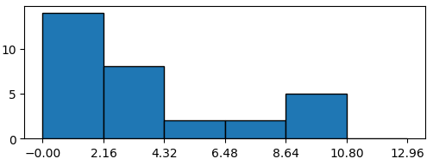
Рисунок 3.2 — Статистический ряд и гистограмма для второй группы наблюдений
Произведем аналогичные расчеты для третьей группы наблюдений.
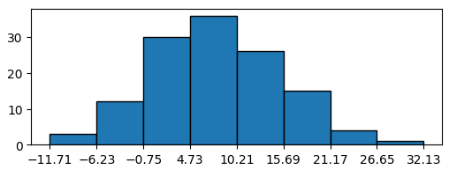
Рисунок 3.3 — Статистический ряд и гистограмма для третьей группы наблюдений
Произведем аналогичные расчеты для четвертой группы наблюдений.
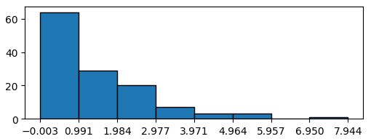
Рисунок 3.4 — Статистический ряд и гистограмма для четвертой группы наблюдений
В исходных данных также была описана принадлежность каждой группы наблюдений к распределениям:
- первая группа — нормальное;
- вторая группа — показательное;
- третья группа — нормальное;
- четвёртая группа — показательное.
Далее перейдём к подтверждению наших гипотез о форме распределений наших наблюдений с помощью статистических методов.
3.2.1 Проверка распределения с помощью критерия Пирсона
Сформулируем нулевую гипотезу: мы считаем, что наше распределение не отличается от какого-либо заданного; альтернативная гипотеза: распределение отличается от заданного. [4]
Введём критерий, который называется $χ^{2}$ Пирсона; рассмотрим следующую величину:

$χ^{2}=\sum_{i=1}^{n}{\frac{{(n_{i}-{\hat{n}}_{i})}^{2}}{{\hat{n}}_{i}}}$, (3.1)

где $n_{i}$ — эмпирическая частота попадания наблюдения в i-ый интервал;
${\hat{n}}_{i}=n* P_{i}$ — теоретическая частота попадания в i-ый интервал.
При этом формула расчёта теоретической вероятности будет меняться в зависимости от формы распределения, с которым мы сравниваем; в случае нормального распределения:

$P_{i}= \int_{x_{i}}^{x_{i+1}}{f\left(t\right)dt}=Ф\left(\frac{x_{i+1}-\overline{x}}{s}\right)-Ф\left(\frac{x_{i}-\overline{x}}{s}\right)$, (3.2)

где $x_{i}$ — левая граница i-ого интервала;
$x_{i+1}$ — правая граница i-ого интервала;
$Ф\left(x\right)$ — функция Лапласа;
$\overline{x}$ — выборочное среднее;
$s$ — несмещённое стандартное отклонение.
В случае показательного распределения:

$P_{i}= \int_{x_{i}}^{x_{i+1}}{f\left(t\right)dt}=e^{-λx_{i+1}}-e^{-λx_{i}}$, (3.3)

где $λ$ — параметр показательного распределения.
Результаты применения критерия представлены в Таблице 3.1.
Таблица 3.1 — Результаты проверок гипотез
Группа наблюдений | Значение критерия | Результат (нормальное распределение) | Значение критерия | Результат (показательное распределение)
Группа 1 | 2.37 | Принята H0: нормальное распределение | 50.01 | Отвергнута H0: не показательное распределение
Группа 2 | 29.99 | Отвергнута H0: ненормальное распределение | -134.82 | Принята H0: показательное распределение
Группа 3 | 7.52 | Принята H0: нормальное распределение | -934.67 | Принята H0: показательное распределение
Группа 4 | 78.85 | Отвергнута H0: ненормальное распределение | -511.52 | Принята H0: показательное  распределение
Результаты совпадают с исходными данными о распределениях. Однако не стоит всецело полагаться на результаты этого теста, т.к. он не является робастным.
3.2.2 Проверка распределения с помощью метода анаморфоз
Метод анаморфоз позволяет сравнивать распределения с помощью линеаризации посредством применения нелинейного преобразования координат.
Проведём сравнения распределений с нормальным и показательным следующим образом: линеаризуем формулы распределений; выясним значения параметров для прямой y = k*x + b (уже в новых преобразованных координатах); посчитаем значение $R^{2}$ для понимания того, насколько линеаризованная модель хорошо описывает наши эмпирические данные (при значении$R^{2}$ > 0.8 будем считать, что эмпирическое и теоретическое распределения совпадают).
Произведём линеаризацию для нормального распределения:

$\ln\left(w\right)=-\ln\left(σ\sqrt{2π}\right)-\frac{1}{2σ^{2}}{\left(x-\overline{x}\right)}^{2}\sim y=b+kx$, (3.4)

где $σ$ — стандартное отклонение;
$w$ — относительная частота.
Для показательного распределения:
$\ln\left(w\right)=\ln\left(λ\right)-λx\sim y=b+kx$, (3.5)

где $λ$ — параметр показательного распределения (так как неизвестен, оценивается значением $\frac{1}{\overline{x}}$ ).
В соответствии с приведёнными формулами произведём анализ распределений (Рисунки 3.5-3.8).
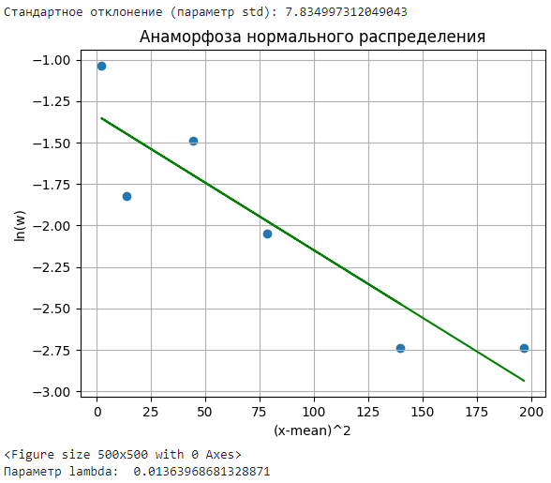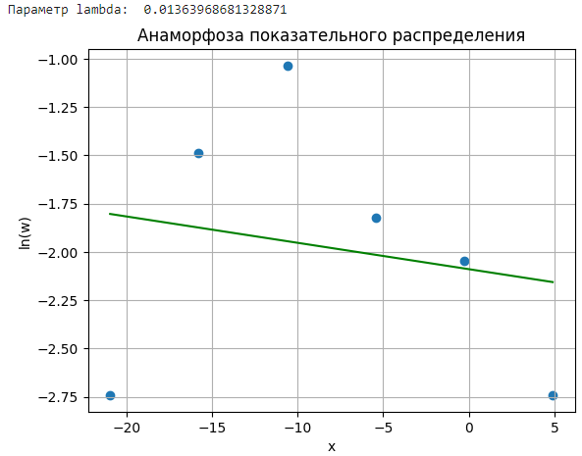
Рисунок 3.5 — Проверка на нормальность распределения первой выборки
Произведем аналогичные расчеты для второй группы наблюдений.
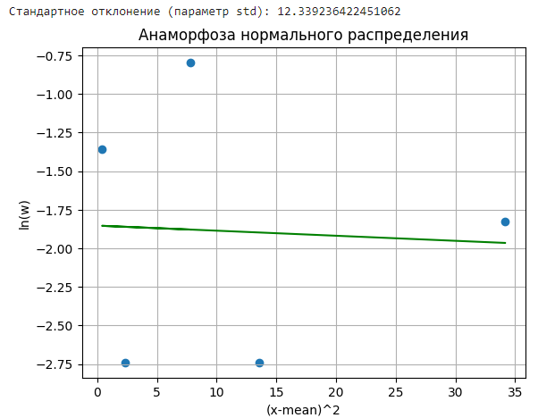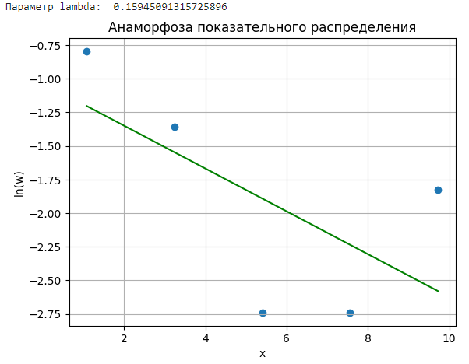
Рисунок 3.6 — Проверка на экспоненциальное распределение второй выборки
Произведем аналогичные расчеты для третьей группы наблюдений.
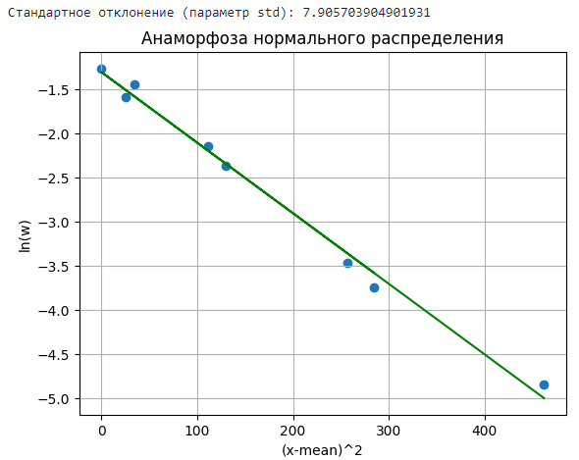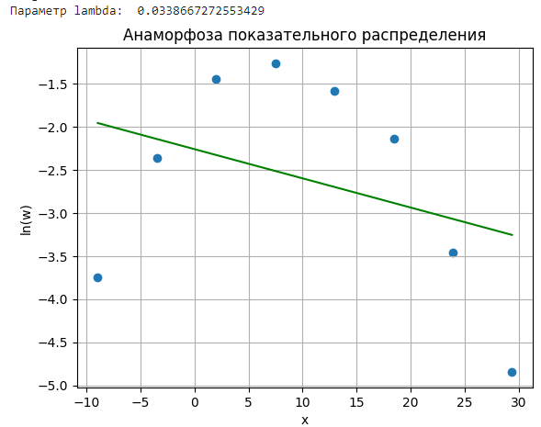
Рисунок 3.7 — Проверка на нормальность распределения третьей выборки
Произведем аналогичные расчеты для четвертой группы наблюдений.
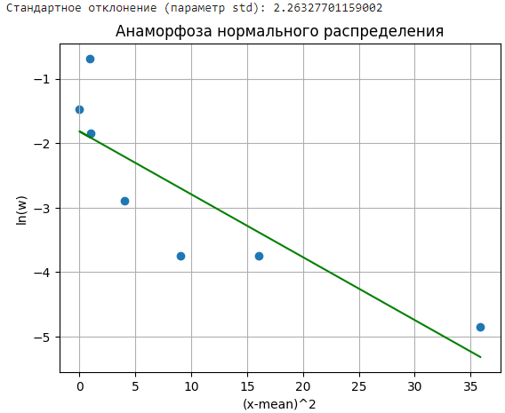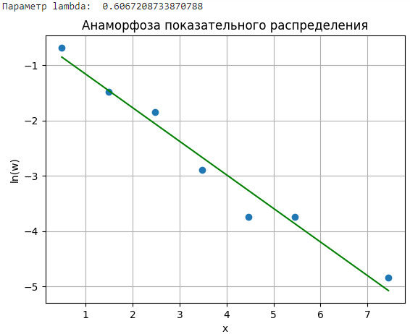
Рисунок 3.8 — Проверка на экспоненциальное распределение четвертой выборки
Таким образом, в ходе данной работы были достигнуты следующие цели:
- изучены способы идентификации распределений случайной непрерывной величины: критерий $χ^{2}$-Пирсона и процедура спрямления функциональной зависимости — анаморфоза;
- применены на практике изученные способы идентификации распределений;
- продемонстрированы и объяснены полученные результаты.
В следующей практической работе будем использовать полученные навыки для проверки распределений для их генерации.

4 Линейная регрессия. Оценка адекватности модели, оценка доверительных интервалов параметров

4.1 Постановка задачи
Первый файл данных содержит два ряда. Для первого файла данных:
- Оценить коэффициент корреляции Пирсона 𝑟(𝑥, 𝑦) между двумя переменными в первом и втором столбце.
- По шкале Чеддока оценить характеристику корреляционной связи между величинами.
- Проверить статистическую значимость коэффициента корреляции Пирсона с помощью 𝑡-статистики.
- Построить доверительный интервал для 𝑟(𝑥, 𝑦) с надежностью 𝛾 = 0.95.
- Построить линейную регрессию между столбцами, оценить значение коэффициентов линейной зависимости.
- Оценить адекватность модели с использованием критерия Фишера.
- Оценить значимость полученных коэффициентов прямой.
- Построить доверительные интервалы для полученных коэффициентов.
- Оценить интервал прогноза для линейной модели на t = 3 значения вперед.
Второй файл содержит 4 ряда данных. Для второго файла:
- С помощью теста Чоу обосновать необходимость деления выборки по одной из качественных факторных переменных.
- Произвести разбиение и построить две линейных регрессии, оценить коэффициенты моделей.
Третий файл содержит 2 ряда данных. Для третьего файла:
- Двумя способами (тест Спирмена и тест Гольдфельда-Квандта) определить, присутствует ли в данных гетероскедастичность.
- Построить линейную регрессию, оценить значения коэффициентов модели.
Оценить значимость полученных коэффициентов и адекватность модели.

4.2 Ход выполнения работы
Для первого файла необходимо провести тесты, проверяющие наличие линейной связи между переменными, построить модель линейной регрессии и оценить её параметры (с помощью статистической значимости и доверительных интервалов).
Для второго файла, содержащего две факторные переменные, одну количественную и целевую, провести тест Чоу для выбора наилучшего разбиения выборки.
Для третьего файла необходимо провести все операции для первого файла, но также провести тест на гетероскедастичность.
4.2.1 Оценка коэффициента корреляции Пирсона. Оценка характеристики корреляционной связи по шкале Чеддока
Корреляционный анализ данных позволяет ответить на вопрос о функциональной связи между двумя переменными. [5]
Коэффициент линейной корреляции Пирсона позволяет утверждать о линейной связи между фактами (записями) переменных на основе численной оценки данной связи. Для анализа порядковых переменных обычно применяется ранговая корреляция. Для количественной оценки тесноты связи в таких случаях используют коэффициент ранговой корреляции Спирмена. Значение этого коэффициента также, как и коэффициент линейной корреляции, находится на отрезке от -1 до 1. Интерпретировать значение можно по шкале Чеддока.
Проще всего исследовать линейные связи. Для оценки их тесноты используется коэффициент линейной корреляции Пирсона. Численная оценка связи между переменными с помощью коэффициента корреляции Пирсона рассчитывается по следующей формуле (4.1):

$r= \frac{\sum_{i=1}^{n}{(x_{i}-\overline{x})(y_{i}-\overline{y})}}{\sqrt{\sum_{i=1}^{n}{{(x_{i}-\overline{x})}^{2}}\sum_{i=1}^{n}{{(y_{i}-\overline{y})}^{2}}}}$, (4.1)

где $\overline{x}$ — выборочное среднее по независимой переменной;
$\overline{y}$ — выборочное среднее по зависимой переменной;
$n$ — объём выборки.
Степень линейной связности можно оценить с помощью шкалы Чеддока (r в следюущей шкале взят в абсолютных значениях):
- r < 0.1 — связи нет;
- 0.1 <= r < 0.3 — слабая связь;
- 0.3 <= r < 0.5 — умеренная связь;
- 0.5 <= r < 0.7 — заметная связь;
- 0.7 <= r < 0.9 — высокая связь;
- 0.9 <= r < 0.99 — весьма высокая связь;
- r >= 0.99 — очень высокая связь.
Описанные выше действия произведены и представлены на Рисунке 4.1.
Рисунок 4.1 — Оценка линейности связи в данных
4.2.2 Проверка статистической значимости коэффициента корреляции
Значимость коэффициента корреляции оценивается с помощью t-статистки, которая рассчитывается по формуле (4.2):

$t=\left|r\right|*\sqrt{\frac{n-2}{(1-r^{2})}}$. (4.2)

При этом проверяется нулевая гипотеза против альтернативной, вида:
H₀: r = 0 — коэффициент корреляции значимо не отличается от нуля;
H₁: r ≠ 0 — коэффициент корреляции значимо отличается от нуля.
Далее абсолютное значение t-статистики сопоставляется с критическим значением $t_{1-\frac{α}{2}}$, где $α$ = 0.05 (и далее в работе).
Результат проверки гипотезы о значимости коэффициента корреляции представлен на Рисунке 4.2.
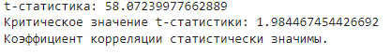
Рисунок 4.2 — Проверка гипотезы о значимости коэффициента корреляции
4.2.3 Построение модели линейной регрессии
Значения коэффициентов линейной регрессии находится из решения задачи минимизации квадрата ошибок модели на пространстве параметров от имеющихся данных факторной и результирующей переменных на выборке.
Данная задача может быть решена численно или аналитически. Аналитическое решение находится путем приравнивания к нулю производных от остатков модели по параметрам линейной регрессии (в нашем случае, параметра 2, поэтому по параметрам $a и b$). [6]
Тогда, исходя из решения задачи оптимизации, значения коэффициентов находятся по формулам (4.3), (4.4):

$a=\frac{n\sum_{i=1}^{n}{y_{i}x_{i}-\sum_{i=1}^{n}{y_{i}}\sum_{i=1}^{n}{x_{i}}}}{n\sum_{i=1}^{n}{x_{i}^{2}-{(\sum_{i=1}^{n}{x_{i}})}^{2}}}$, (4.3)

$b= \frac{\sum_{i=1}^{n}{y_{i}}\sum_{i=1}^{n}{x_{i}^{2}-\sum_{i=1}^{n}{y_{i}x_{i}}\sum_{i=1}^{n}{x_{i}}}}{n\sum_{i=1}^{n}{x_{i}^{2}-} {(\sum_{i=1}^{n}{x_{i}})}^{2}}$, (4.4)

где a— угол наклона регрессионной прямой;
b — величина смещения.
Вычислим коэффициенты линейной регрессии по описанным выше формулам и отобразим зависимость. Данный шаг представлен на Рисунке 4.3.
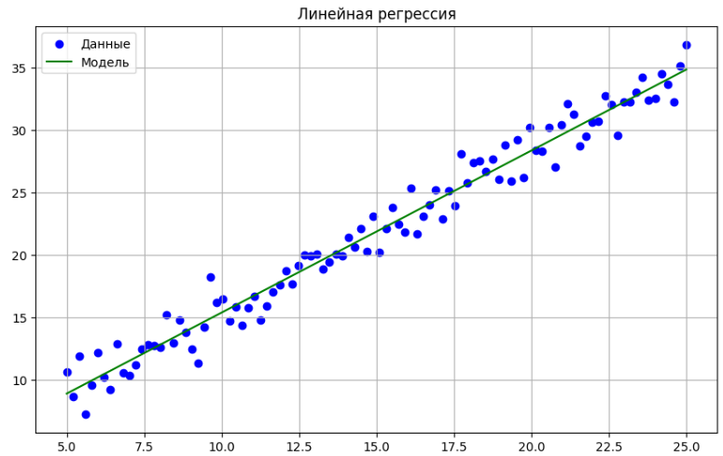
Рисунок 4.3 — Построенная модель линейной регрессии
4.2.4 Оценка адекватности модели
Проверка значимости полученной модели называется проверкой адекватности. Хотим узнать, полученная линейная модель по параметрам удовлетворительно описывает экспериментальные данные или нет.
Одним из способов проверки значимости линейной модели регрессии является использование критерия Фишера, который заключается в расчёте 𝐹(𝑛 − 2, 𝑛 − 1)-распределенной статистике, определенной по формуле (4.5):

$F=\frac{max⁡\{S_{mod}^{2},s_{общ}^{2}\} }{min⁡\{S_{mod}^{2},s_{общ}^{2}\}}$, (4.5)

где $S_{mod}^{2}$ — несмещённая дисперсия остатков модели;
$s_{общ}^{2}$ — дисперсия данных.
Несмещённая дисперсия остатков модели определяется по формуле (4.6):

$S_{mod}^{2}$ = $\frac{\sum_{i=1}^{n}{{(y_{i}-\hat{y(x_{i})})}^{2}}}{n-d_{θ}}$, (4.6)

где $d_{θ}$ — размерность вектора параметров;
$\hat{y(x_{i})}$ — предсказанное значение.
При этом в качестве нулевой гипотезы выступает предположение о том, что модель неадекватна, а альтернативная гипотеза утверждает, что адекватна.
Результат проверки адекватности модели с помощью F-статистики представлен на Рисунке 4.4.
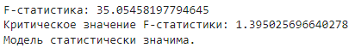
Рисунок 4.4 — Результат подсчёта F-статистики
4.2.5 Оценка значимости коэффициентов модели
Наряду с общей проверкой модели можно так же проверить значимость каждого коэффициента. В основе проверки лежит гипотеза о равенстве параметров нулю. Для линейной регрессии считаются следующие показатели:

$m_{a}=\frac{s_{mod}}{σ_{x}\sqrt{n}}$, (4.7)

$m_{b}=\frac{s_{mod}\sqrt{\sum_{i=1}^{n}{x_{i}^{2}}}}{σ_{x}n}$, (4.8)
где $σ_{x}$ — стандартное отклонение независимой переменной.
Тогда предложенные ниже статистики (формулы (4.9), (4.10)) распределены по 𝑡-распределению с $d$𝑓 = 𝑛 − 2 степенями свободы.

$t_{a}=\frac{a}{m_{a}}$, (4.9)

$t_{b}=\frac{b}{m_{b}}$, (4.10)

Далее идёт стандартное сравнение с критическим значением.
Результат проверки значимости параметров модели регрессии представлен на Рисунке 4.5.
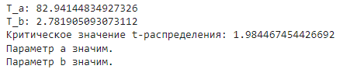
Рисунок 4.5 — Проверка значимости параметров линейной регрессии
4.2.6 Построение доверительных интервалов коэффициентов модели
Чтобы наиболее точно определить возможные значения коэффициентов регрессии, используются доверительные интервалы для её параметров, вычисляемые по формулам:

$\hat{a}-t_{1-\frac{α}{2};n-2}m_{a}<a<\hat{a}+t_{1-\frac{α}{2};n-2}m_{a}$, (4.11)

$\hat{b}-t_{1-\frac{α}{2};n-2}m_{b}<b<\hat{b}+t_{1-\frac{α}{2};n-2}m_{b}$, (4.12)

где $\hat{a}$ и $\hat{b}$ — соответствующие оценки параметров (полученные на практическом примере).
Доверительные интервалы для параметров модели, а также график, включающий полученные доверительные интервалы, представлены на Рисунке 4.6.
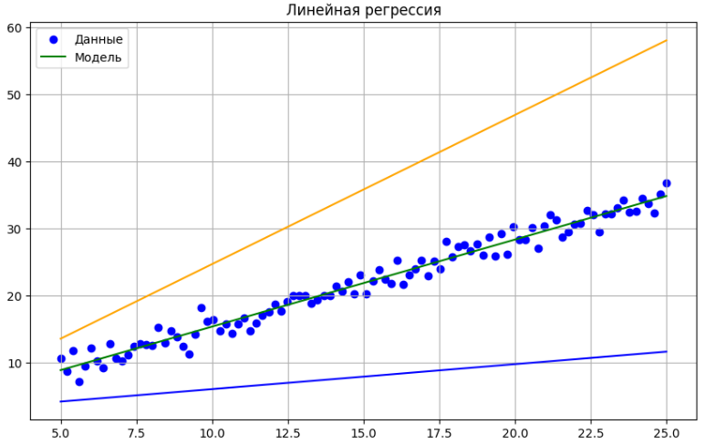
Рисунок 4.6 — Визуализация и вывод доверительных интервалов
4.2.7 Оценка интервала прогноза линейной модели
Интервал предсказания (доверительный интервал прогноза) – интервал, который с заданной вероятностью (1 – α) содержит фактическое значение целевой переменной 𝑦. Если прогнозное значение факторного признака 𝑥 подставить в уравнение регрессии, мы получаем для него предсказанное значение $\hat{y}$, которое является точечной оценкой для фактического 𝑦.
Интервальные оценки прогноза модели регрессии необходимы для оценки верхнего и нижнего предела значений, возможных при применении модели регрессии для экстраполяции данных. Данные интервалы являются более важными самого прогноза, так как являются инструментом понижения рисков при прогнозах важных показателей в будущее.
Прогнозный интервал модели регрессии является схожим инструментом с оценкой доверительных интервалов модели и отвечает на вопрос об интервале будущих значений показателя с заданным уровнем значимости 𝛼. Чем ниже его значение, тем больше будет уровень надежности 𝛾 = 1 − 𝛼, тем шире будет прогнозный интервал и менее информативным будет прогноз.
Для начала необходимо определиться со значением 𝑥 для которого нам хочется получить прогнозное значение $\hat{y}$ по модели $\hat{y}(x)$, подставив в выражение для модели данное значение. Получившееся значение будет лежать в интервале с уровнем надежности 𝛾.
Интервальные оценки для прогноза линейной модели регрессии рассчитываются следующим образом:

$y∈[\hat{y}\left(x\right)-E; \hat{y}\left(x\right)+E]$, (4.13)

$E=t_{1-\frac{α}{2};n-2}*s_{mod}\sqrt{1+\frac{1}{n}+\frac{{(x-\overline{x})}^{2}}{nσ_{x}^{2}}}$. (4.14)

Полученные верхняя и нижняя оценка данного интервала называется интервальной оценкой прогноза.
Построим доверительный интервал предсказания для точки 3. (Рисунок 4.7).
Рисунок 4.7 — Доверительный интервал
4.2.8 Проведение теста Чоу
Пусть есть выборка, имеющая один факторный признак x, целевой признак y и один бинарный номинальный признак (переменную) d. К такой выборке всегда можно привести любую выборку применяя процедуру создания фиктивных переменных из категориальных. [7]
Для такой выборки ставится вопрос о её делении и обучении двух моделей на разных подвыборках $(x_{1}, y_{1}, d_{1})$, $d_{1}$ = 0 и $(x_{2}, y_{2}, d_{1})$, $d_{1}$ = 1:

$\left\{\begin{aligned}\hat{y_{1}}\left(x\right)=a_{1}x+b_{1}, ∀x∈x_{1} \\ \hat{y_{2}}\left(x\right)=a_{2}x+b_{2}, ∀x∈x_{2}\end{aligned}\right.$, (4.15)

или обучении одной модели на всех данных выборки:

$\hat{y}\left(x\right)=ax+b$. (4.16)

Один из подходов к определению важных для модели качественных переменных состоит в проверке того, насколько однородными будут подвыборки после деления основной выборки по номинальному признаку.
Тест Чоу позволяет сказать, есть ли смысл учитывать номинальный признак в модели.
Для всех моделей в тесте считается RSS (сумма квадратов остатков модели).
Для первой модели − сумма остатков по данным, которые доступны только ей, для второй модели аналогично, для общей модели – сумма квадратов остатков по всем данным. Далее рассчитывается 𝐹-статистика по формуле:

$F=\frac{(RSS-{RSS}_{1}-{RSS}_{2})/k}{({RSS}_{1}+{RSS}_{2})/(n-2*k)}$, (4.17)

где ${RSS}_{1}, {RSS}_{2}$ — сумма квадратов отклонений для первой и второй модели соответственно;
$RSS$ — сумма квадратов отклонений для общей модели;
$k$ — количество параметров в модели (в случае данной работы $k$ = 2).
Эта статистика имеет распределение Фишера $F\sim F\left(k, n-2k\right).$
При этом, сумма квадратов отклонений модели считается по формуле:

$RSS=\sum_{i=1}^{n}{{(y_{i}-\hat{y_{i}})}^{2}}$. (4.18)
Нулевая гипотеза — параметры моделей равны, то есть деление по выбранному номинальному признаку не имеет смысла (разделение выборки на две подвыборки не приводит к улучшению качества модели).
Альтернативная гипотеза — параметры моделей не равны, то есть деление по выбранному номинальному признаку имеет смысл. (Разделение выборки на две подвыборки приводит к улучшению качества модели).
Если полученный критерий выше критического значения, то нулевая гипотеза отвергается, а значит подвыборки неоднородны и деление по выбранному признаку имеет смысл.
Проведём тест Чоу на наших данных, чтобы найти оптимальное разбиение на группы; в наших данных находятся одна вещественная (независимая) переменная, одна — зависимая, а также две категориальные. Необходимо с помощью теста Чоу проверить, по какой из категориальных переменных наиболее оптимально произвести разбиение (чем критичнее значение F-статистики, тем лучше), а также оценить полученную модель.
Проведение теста Чоу и полученные результаты приведены на Рисунке 4.8.
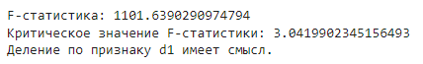
Рисунок 4.8 — Результаты теста Чоу
Теперь посмотрим на результаты разбиения: разницу в полученных группах для параметров моделей. Результаты можно видеть на Рисунках 4.9-4.10.
Произведем разбиение модели по первому признаку.
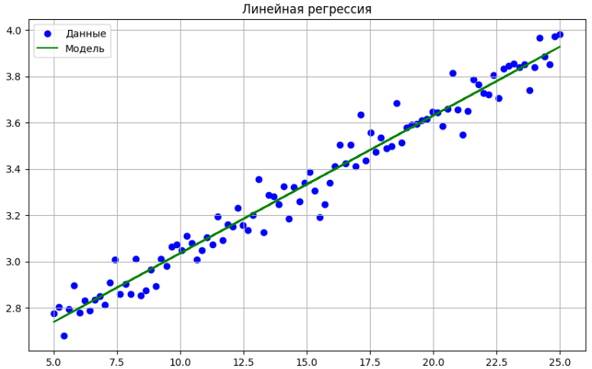
Рисунок 4.9 — Модель для первой группы данных после разбиения
Произведем разбиение модели по второму признаку.
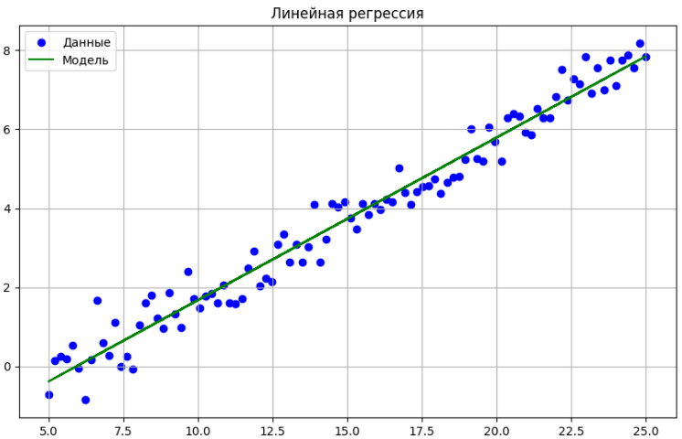
Рисунок 4.10 — Модель для второй группы данных после разбиения
4.2.9 Построение модели линейной регрессии. Оценка значимости коэффициентов и адекватности модели
Построим модель линейной регрессии на новых данных и проведём те же операции, что проводили в предыдущих шагах: найдём коэффициенты регрессии, проведём оценку значимости параметров, построим доверительные интервалы для параметров модели и оценим её адекватность.
Результат описанных выше операций представлен на Рисунке 4.11 и 4.12.
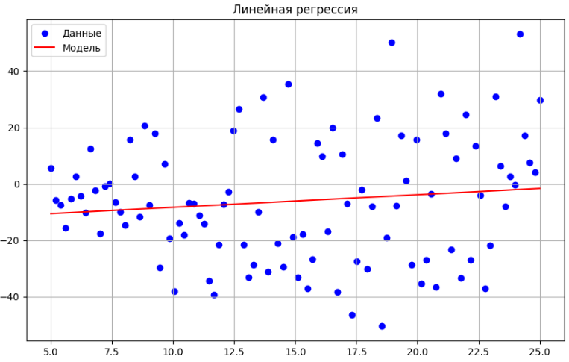
Рисунок 4.11 — Построение модели линейной регрессии
Проанализируем результаты.
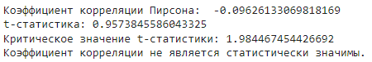
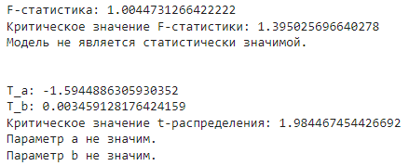
Рисунок 4.12 — Анализ регрессии
4.2.10 Проверка данных на гетероскедастичность при помощи теста Гольдфельда-Квандта и теста Спирмена
Гетероскедастичность — явление неоднородности дисперсии вдоль линейной регрессионной зависимости. [8]
Гомоскедостичность — явление однородности дисперсии вдоль линейной регрессионной зависимости.
Данное явление сигнализирует о наличии неоднородных остатков модели регрессии. Значимого отличия стандартного отклонения на одном участке ошибок модели регрессии относительно данных от стандартного отклонения другого участка.
Дисперсия вдоль выборки остатков модели неоднородна и зависит от значения объясняющей переменной регрессии. В данном конкретном примере, дисперсия остатков относительно модели регрессии изменяется также линейно с ростом объясняющей переменной. Это один из возможных сценариев гетероскедастичности.
Наличие гетероскедастичности случайных ошибок приводит к неэффективности оценок, полученных с помощью метода наименьших квадратов.
Существует множество статистических тестов, позволяющих детектировать гетероскедастичность зависимости:
- тест Голдфелда — Куандта;
- тест Бройша — Пагана;
- тест Парка;
- тест Глейзера;
- тест ранговой корреляции Спирмена и т.д.
Тест ранговой корреляции Спирмена для идентификации гетероскедастичности: предполагается, что дисперсия остатков будет увеличиваться или уменьшаться по мере увеличения x.
Сначала нужно рассчитать остатки модели:

$e_{i}=|y_{i}-\hat{y_{i}|}$. (4.19)

Далее необходимо ранжировать 𝑥 и 𝑒. Отсортировав отдельно обе выборки по возрастанию и присвоив каждому значению выборки ранг позиции в отсортированной выборке.
Далее для ранжированных данных ошибок $e_{i}$ и факторной переменной $x_{i}$ производится подсчёт коэффициента ранговой корреляции Спирмена:

$r_{s}\left(e, x\right)=1-\frac{6\sum_{i=1}^{n}{{(rank\left(e_{i}\right)-rank(x_{i}))}^{2}}}{n(n^{2}-1)}$, (4.20)

где $rank\left(e_{i}\right)$, $rank(x_{i})$ — ранги ошибок и независимой переменной соответственно.
Статистика рассчитывается по следующей формуле:

$t_{s}=\frac{r_{s}\sqrt{n-2}}{\sqrt{1-r_{s}^{2}}}$. (4.21)

Если ${|t}_{s}|>t_{n-2;1-\frac{α}{2}}$, то гетероскедастичность присутствует. Дисперсия вдоль линейной регрессионной зависимости неоднородна.
Тест Голдфелда-Квандта — процедура тестирования гетероскедастичности ошибок регрессионной модели для предположения о пропорциональности случайных ошибок модели некоторой переменной.
В первую очередь, данные упорядочиваются по убыванию по независимой переменной 𝑥, относительно которой имеются подозрения на гетероскедастичность.
Далее оценивается исходная регрессионная модель для двух разных выборок — первых $m_{1}$ и последних $m_{2}$ наблюдений в данном упорядочении, где. Рекомендуется брать $m_{1}=m_{2}=\frac{3}{8}n$. Средние 𝑛 − (𝑚1 + 𝑚2) наблюдений исключаются из рассмотрения. Чаще всего объем исключаемых средних наблюдений — порядка четверти общего объема выборки. Тест работает и без исключения средних наблюдений, но в этом случае мощность критерия меньше. Если имеет место гетероскедастичность и если предположение относительно ее природы верно, то дисперсия в последних $m_{2}$ наблюдениях будет больше, чем в первых $m_{1}$, и это будет отражено в сумме квадратов остатков в частных регрессиях.
Для полученных двух оценок регрессионной модели находят суммы квадратов остатков и рассчитывают F-статистику, равную отношению большей суммы квадратов остатков к меньшей.
Для сравнения дисперсий двух выборок используется тест Фишера:

$F=\frac{{RSS}_{1}/(m_{1}-1)}{{RSS}_{2}/(m_{2}-1)}$ . (4.22)

Данные тест имеет в основе статистику, распределенную по распределению Фишера $F\left(m_{1}-1, m_{2}-1\right)$ степенями свободы.
Если полученное значение статистики больше критического значения, то дисперсии не равны, а значит присутствует гетероскедастичность для заданной линейной зависимости, иначе предположение о гетероскедастичности отклоняется.
Воспользуемся описанной методологией для определения гетероскедастичности данных; результаты тестов представлены
на Рисунках 4.13 и 4.14.
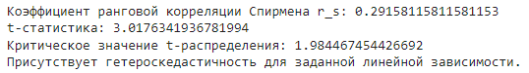
Рисунок 4.13 — Тест ранговой корреляции Спирмена
Выполним еще один тест.

Рисунок 4.14 — Тест Голдфелда-Квандта
В ходе данной практической работы достигнуты следующие цели:
- изучено и протестировано на практике построение моделей линейной регрессии методом наименьших квадратов;
- изучен способ оценки параметров модели и модели в целом;
- изучены и применены на практике методы, используемые для построения доверительных интервалов параметров линейных моделей;
- изучены методы проверки данных на гетероскедастичность.
В следующей практике рассмотрим работу с временными рядами.

5 сглаживание временных рядов

5.1 Постановка задачи
В ходе данной работы ставятся следующие цели:
- изучить различные способы сглаживания временных рядов: простое скользящее среднее (SMA), взвешенное скользящее среднее (WMA), экспоненциальное сглаживание (EMA), двойное экспоненциальное сглаживание (DEMA).
- изучить и использовать на практике проверку качества сглаживания временного ряда с помощью подбора параметров сглаживания на основе Q-статистики Льюнг-Бокса;
- ознакомиться с тестом Дарбина-Уотсона и провести его для оценки автокорреляции остатков модели (только первого порядка).

5.2 Ход выполнения работы
Работу будем выполнять следующим образом: изучим Q-статистику Льюнг-Бокса и тест Дарбина-Уостона, после чего для каждой модели сглаженного временного ряда подберём оптимальные параметры.
Рассматриваются следующие общие модели временных рядов:
- аддитивная: x_{t} = 𝑇 + 𝑆 + 𝐶 + 𝐸;
- мультипликативная: x_{t} = 𝑇 ∗ 𝑆 ∗ 𝐶 ∗ 𝐸;
где 𝑇 — тренд; 𝑆 – сезонность; С – циклическая составляющая; 𝐸 – случайная составляющая.
В большинстве задач анализа временных рядов под трендом понимается долгосрочная тенденция уровней ряда или, иначе говоря, рост или убывание среднего значения уровней на длинном промежутке времени.
Долгосрочные периодические колебания относительно тренда определяет цикличность.
Краткосрочные периодические колебания уровней временного ряда относительно тренда и циклической составляющей определяет сезонность.
Случайной ошибкой называется некоторая непредсказуемая случайная добавка к уровням временного ряда. [9]
Временной ряд можно сглаживать по нескольким причинам, среди которых две очевидные:
- Избавиться от случайных значений ряда вокруг тренда и сезонности, чтобы выделить их более значительно.
- Выделить тренд, сгладив и случайные компоненты, и сезонность вокруг тренда по известному количеству дней периода сезонной компоненты.
В каждом из выделенных случаев, проверка адекватности алгоритма сглаживания проводится по-разному. Например, можно оценить качество сглаживания, исследовав случайность остатков. Для начала вычисляются остатки ряда данных:

$e_{i}=|y_{i}-{\hat{y}}_{i}|$, (5.1)

где ${\hat{y}}_{i}$ — сглаженный уровень временного ряда.
Для второго случая, когда необходимо просто выделить тренд из данных достаточно проверить остатки на нулевое среднее. Если среднее остатков не находится около нуля, то тренд найден недостаточно хорошо.
Для первого случая проверка намного сложнее. Для остатков нам необходимо убедиться в отсутствии их автокоррелированности на заданное количество лагов назад [10]. Если автокорреляционная функция остатков $e_{t}$ резко убывает (и находится около нуля), то остатки не коррелируют друг с другом и, похоже, что они случайны.
В качестве статистики для проверки отсутствия автокорреляции остатков выступает Q-Статистика Льюнг-Бокса:

$Q=n\left(n+2\right)\sum_{k=1}^{m}{\frac{r^{2}\left(k\right)}{n-k}}$, (5.2)

где $m$ — максимальный порядок автокорреляции;
$n$ — длина временного ряда;
$r\left(k\right)$ — выборочная оценка автокорреляционной функции:

$r\left(k\right)=\frac{(n-k)\sum_{i=1}^{n-k}{x_{i}x_{k+i}-\sum_{i=1}^{n-k}{x_{i}}\sum_{i=1}^{n-k}{x_{i+k}}}}{\sqrt{(n-k)\sum_{i=1}^{n-k}{x_{i}^{2}-{(\sum_{i=1}^{n-k}{x_{i}})}^{2}}}\sqrt{(n-k)\sum_{i=1}^{n-k}{x_{i+k}^{2}-{(\sum_{i=1}^{n-k}{x_{i+k}})}^{2}}}}$. (5.3)

Считается, что полученная величина имеет распределение χ² с m степенями свободы.
H0: Автокорреляция остатков отсутствует.
H1: Автокорреляция остатков присутствует.
Если 𝑄 оказывается больше критического значения, то признается наличие автокорреляции до 𝑚-ого порядка в исследуемом ряду. Иначе считается, что автокорреляции нет и остатки признаются случайными.
Еще один тест для проверки автокоррелированности остатков — тест Дарбина-Уотсона. Данный критерий применяется в ситуации, когда остатки связаны автокорреляционной зависимостью 1-го порядка. Статистика вычисляется по следующей формуле:

$d=\frac{\sum_{i=2}^{n}{{(e_{i}-e_{i-1})}^{2}}}{\sum_{i=1}^{n}{e_{i}^{2}}}$. (5.4)

Определяются критические значения d_{L} и d_{U} по специальным таблицам. В рамках поставленной задачи принимаем d_{L} = 1,567 и d_{U} = 1,629.
Статистика может принимать значения от 0 до 4: 0 ≤ 𝑑 ≤ 4 Для установления факта наличия автокорреляции удобно ввести вспомогательную величину:

$\tilde{d}=d*I\left(0≤d≤2\right)+\left(4-d\right)*I(2<d≤4)$, (5.5)

где I(x) — функция-индикатор.
При этом выделяются следующие области возможных значений приведённой величины:
- $0≤\tilde{d}<d_{L}$ — есть положительная автокорреляция;
- $d_{L}≤\tilde{d}<d_{U}$ — неопределённость;
- $\tilde{d}≥d_{U}$ — автокорреляция отсутствует.
Критерий позволяет выявить только автокорреляцию 1-го порядка. Отклонение нулевой гипотезы не означает, что автокорреляции нет вообще, то есть возможно наличие автокорреляции более высоких порядков. Также данный критерий имеет зону неопределенности, когда нет оснований ни принимать, ни отвергать нулевую гипотезу.
5.2.1 SMA-сглаживание
Изучим первый вид сглаживания: SMA-сглаживание.
Для расчета взвешенного скользящего среднего используется следующее выражение:

$\tilde{y_{t}}=\sum_{-m}^{m}{w_{i}y_{i}}$, (5.6)

где $\tilde{y_{t}}$ — сглаженное значение;
$m$ — размер окна;
$w_{i}$ — значение соответствующего весового коэффициента.
Выбор весовых коэффициентов — задача исследователя. Особый выбор этих коэффициентов порождает новые методы сглаживания.
Простое скользящее среднее — это частный случай взвешенного с равными весовыми коэффициентами:

$w_{i}=\frac{1}{2m+1}$. (5.7)

Сумма весовых коэффициентов должна быть равна 1.
Существует понятная проблема с крайними членами ряда: для проведения операции свёртки, окну необходимы крайние элементы, а центральный отображается в сглаженный первый элемент. Другими словами, чем больше окно сглаживания у нас будет, тем большее количество членов ряду будет отниматься в результате сглаживания.
Такую проблему в обработке изображений решают с помощью операции отступа (padding) на заданное количество единиц измерений с каждой стороны. Мы можем добавить отступ с каждой стороны исходного ряда, чтобы нивелировать эффект сжатия ряда. Данный отступ необходимо делать первым значением в начале ряда и последним значением в конце ряда соответственно по 𝑚 раз с каждой стороны, чтобы первые элементы сглаженного ряда не были занижены по уровню значений по сравнению с исходным рядом.
Стоит сказать, что при сравнимо больших значениях окна с размерами ряда, метод отступа будет порождать большие ошибки сглаживания, так как будет вносить нетипичные значения ряда. Так что злоупотреблять данной техникой не стоит. Таким образом, получаем алгоритм простого скользящего среднего для сглаживания временного ряда с заданным размером окна 𝑚.
Произведём SMA-сглаживание на каждом из полученных временных рядов: с отсутствующим (или очень слабым) трендом и с ярко выраженным трендом.
Первым делом подберём для каждого набора данных такую ширину скользящего окна, чтобы она минимизировала Q-статистику Льюнга-Бокса. Далее проведём тест Дарбина-Уотсона, чтобы проверить наличие автокорреляций первого порядка. Результаты изображены на Рисунках 5.1-5.2.
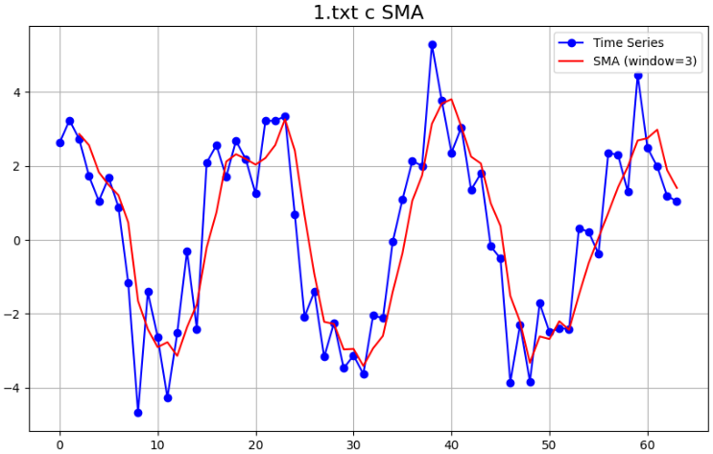
Рисунок 5.1 — SMA-сглаживание
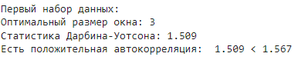
Рисунок 5.2 — Тест Дарбина-Уотсона
5.2.2 WMA-сглаживание
Метод взвешенного скользящего среднего работает идентично методу простого скользящего среднего, за исключением необходимости определять саму весовую функцию метода сглаживания.
Весовая функция — метод определения значений весов исходя из определенного правила отображения номера элемента окна в его значение.
В данной практике будем использовать Пуассоновскую весовую функцию:

$w_{i}=\frac{e^{-ε*|i|}}{\sum_{j=-m}^{m}{e^{-ε*|j|}}}$, (5.8)

где $ε$ — некоторый коэффициент сглаженности (в данной работе взято значение 0,3).
При этом остальные рассуждения (для SMA-сглаживания) остаются справедливы.
Произведём WMA-сглаживание на каждом из полученных временных рядов: с отсутствующим (или очень слабым) трендом и с ярко выраженным трендом.
Первым делом подберём для каждого набора данных такую ширину скользящего окна, чтобы она минимизировала Q-статистику Льюнга-Бокса. Далее проведём тест Дарбина-Уотсона, чтобы проверить наличие автокорреляций первого порядка. Результаты изображены на Рисунках 5.3-5.4.
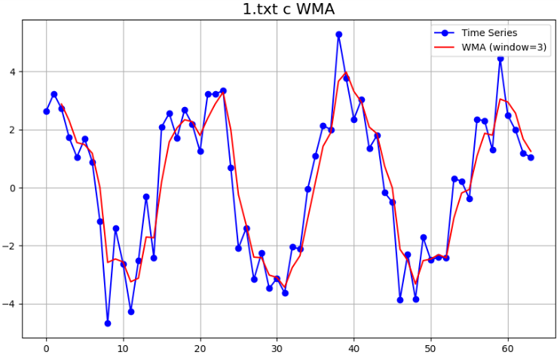
Рисунок 5.3 —WMA-сглаживание
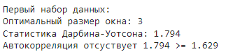
Рисунок 5.4 — Тест Дарбина-Уотсона
5.2.3 EMA-сглаживание
Известностью пользуется экспоненциальное сглаживание, в основе которого лежит расчет экспоненциальных средних. Целью такого сглаживания является передача большего веса последним уровням ряда, и меньшего веса более ранним.
Экспоненциальная средняя рассчитывается по рекуррентной формуле:

${\tilde{y}}_{t}=αy_{t}+(1-α){\tilde{y}}_{t-1}$,
${\tilde{y}}_{1}=y_{1}$, (5.9)

где $α$ — коэффициент сглаживания.
При таком сглаживании усреднение ведется не по окну фиксированного размера, а по всему ряду от начала до текущего момента, при этом веса, с которыми учитываются давние измерения убывают экспоненциально.
Коэффициент 𝛼 влияет на степень восприятия истории. Чем ниже значение коэффициента, тем сильнее происходит сглаживание. Поскольку величины 𝛼 и (1 − 𝛼) взаимнообратные, следовательно, смысл коэффициента 𝛼 разнится с точностью до смены места их расстановки в зависимости.
Первым делом подберём для каждого набора данных такую ширину скользящего окна, чтобы она минимизировала Q-статистику Льюнга-Бокса. Далее проведём тест Дарбина-Уотсона, чтобы проверить наличие автокорреляций первого порядка. Результаты изображены на Рисунках 5.5-5.6.
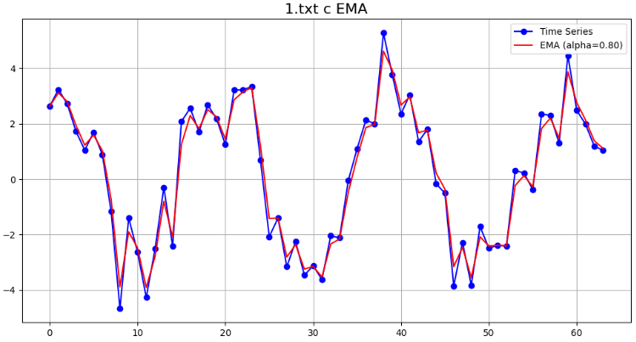
Рисунок 5.5 —EMA-сглаживание
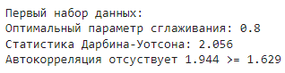
Рисунок 5.6 — Тест Дарбина-Уотсона
5.2.4 DEMA-сглаживание
Двойное экспоненциальное сглаживание осуществляется по следующим формулам с коэффициентами 𝛼 и 𝛾, варьирующихся в пределах от 0 до 1:

${\tilde{y}}_{t}=αy_{t}+(1-α)({\tilde{y}}_{t-1}-b_{t-1})$,
$b_{t}=γ\left({\tilde{y}}_{t}-{\tilde{y}}_{t-1}\right)+(1-γ)b_{t-1}$,
${\tilde{y}}_{1}=y_{1}, b_{1}=y_{2}-y_{1}$. (5.10)

Первый 𝛼 отвечает за сглаживание ряда вокруг тренда, второй 𝛾 — за сглаживание самого тренда. Чем выше значения, тем больший вес будет отдаваться последним наблюдениям и тем менее сглаженным окажется модельный ряд.
Первым делом подберём для каждого набора данных такую ширину скользящего окна, чтобы она минимизировала Q-статистику Льюнга-Бокса. Далее проведём тест Дарбина-Уотсона, чтобы проверить наличие автокорреляций первого порядка. Результаты изображены на Рисунках 5.7-5.8.
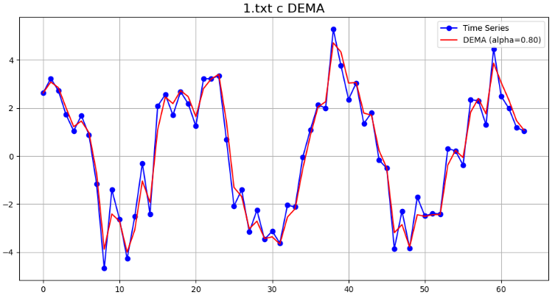
Рисунок 5.7 —DEMA-сглаживание
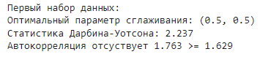
Рисунок 5.8 — Тест Дарбина-Уотсона
Сглаживание DEMA достаточно хорошо справляется с обоими рядами на многих параметрах.
В ходе данной работы достигнуты следующие цели:
- изучены различные способы сглаживания временных рядов: простое скользящее среднее (SMA), взвешенное скользящее среднее (WMA), экспоненциальное сглаживание (EMA), двойное экспоненциальное сглаживание (DEMA).
- изучены и использованы на практике методы проверки качества сглаживания временных рядов с помощью подбора параметров сглаживания на основе Q-статистики Льюнг-Бокса;
- произведено ознакомление с тестом Дарбина-Уотсона для оценки автокорреляции остатков модели (только первого порядка).
Выводы
В ходе курсовой работы мы изучили понятия вариационного и интервальных рядов. Научились рассчитывать оценки параметров и строить интервальные оценки. Решили задачу по идентификации распределений и их генерации. Произвели работу с моделью регрессии. Научились определять коллинеарность в данных, оценивать значимости параметров модели и её адекватность. Решили задачу по сглаживанию временных рядов разными способами и расчету статистик по их эффективности.

Список использованных источников
- Н.И. Чернова МАТЕМАТИЧЕСКАЯ СТАТИСТИКА// СибГУТИ. — Новосибирск, 2009. — 90 с.
- Лекционный материал по Прикладные задачи математической статистики, Лекция 2 – сайт дистанционного обучения – URL: https://online-edu.mirea.ru/ (дата обращения: 16.12.2024).
- Лекционный материал по Прикладные задачи математической статистики, Лекция 3 – сайт дистанционного обучения – URL: https://online-edu.mirea.ru/ (дата обращения: 16.12.2024).
- Лекционный материал по Прикладные задачи математической статистики, Лекция 5 – сайт дистанционного обучения – URL: https://online-edu.mirea.ru/ (дата обращения: 16.12.2024).
- Лекционный материал по Прикладные задачи математической статистики, Лекция 6 – сайт дистанционного обучения – URL: https://online-edu.mirea.ru/ (дата обращения: 16.12.2024).
- Лекционный материал по Прикладные задачи математической статистики, Лекция 7 – сайт дистанционного обучения – URL: https://online-edu.mirea.ru/ (дата обращения: 16.12.2024).
- Лекционный материал по Прикладные задачи математической статистики, Лекция 8 – сайт дистанционного обучения – URL: https://online-edu.mirea.ru/ (дата обращения: 16.12.2024).
- Лекционный материал по Прикладные задачи математической статистики, Лекция 10 – сайт дистанционного обучения – URL: https://online-edu.mirea.ru/ (дата обращения: 16.12.2024).
- Лекционный материал по Прикладные задачи математической статистики, Лекция 11 – сайт дистанционного обучения – URL: https://online-edu.mirea.ru/ (дата обращения: 16.12.2024).
- Лекционный материал по Прикладные задачи математической статистики, Лекция 12 – сайт дистанционного обучения – URL: https://online-edu.mirea.ru/ (дата обращения: 16.12.2024).

